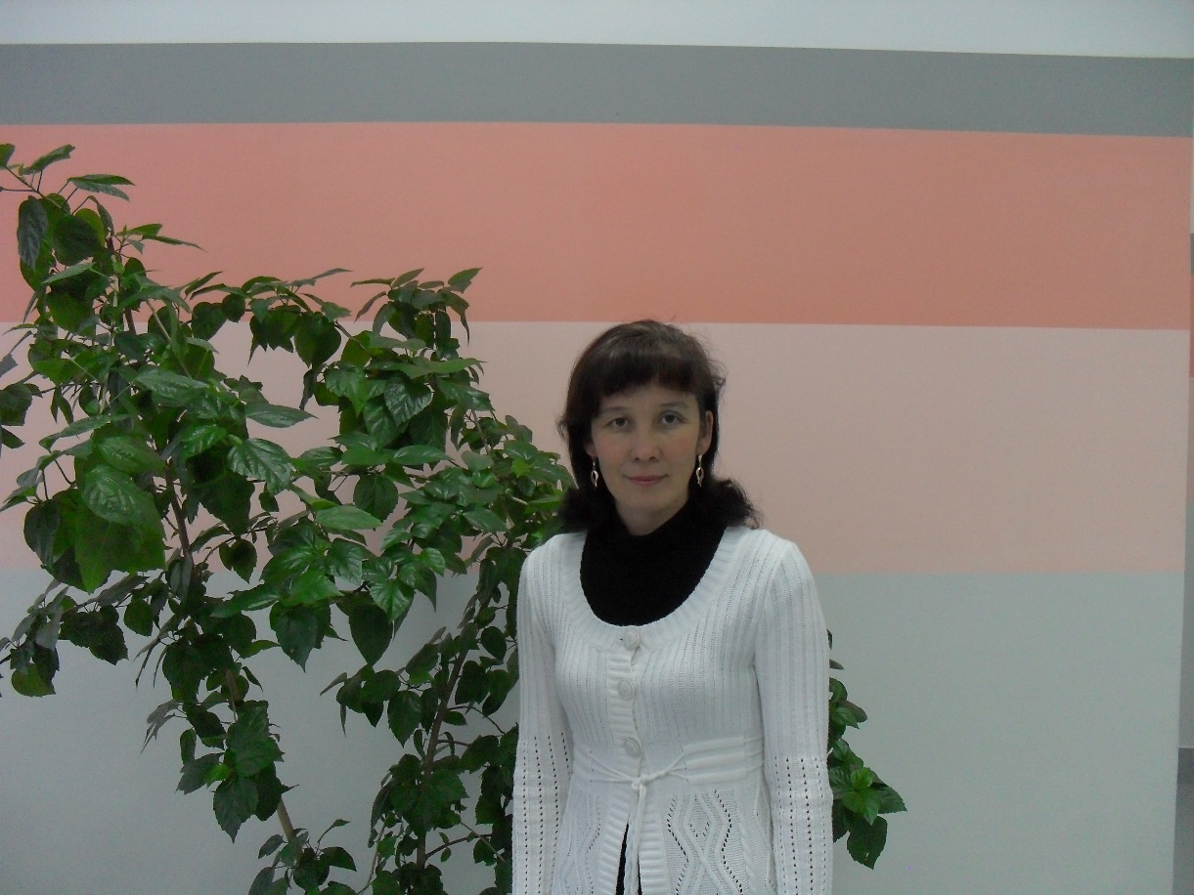Гайсина Гузяль Абдулбариевна
Должность: заместитель директора по учебно-воспитательной работе, учитель татарского языка и литературы, русского языка.
Дата рождения: 23 июня 1974 года.
Образование: высшее, Тобольский государственный педагогический институт им. Д.И.Менделеева. Учитель татарского языка и литературы, русского языка и литературы.
Трудовой стаж: 20 лет.
Категория: 2009 год - присвоена первая квалификационная категория.
Повышение квалификации:
06.11-15.11.2012г.72ч. «Актуальные проблемы преподавания русского языка и литературы».72ч.
9.09.-17.09.2013г. “Актуальные проблемы преподавания татарского языка и литературы в школе в условиях перехода на ФГОС”. 72ч.
Достижения:
06.10.1998г. Почетная грамота Главы администрации Вагайского района.
26.02.2010г. Грамота Управления образования.
25.08.2010г. Благодарность Главы администрации Вагайского района.
2011г. Благодарность ТОГИРРО.
08.07.2011г. Почетная грамота Департамента образования и науки Тюменской области.
Педагогическое кредо: Любить, учить и учиться, совершать открытия и творить.

